- 已知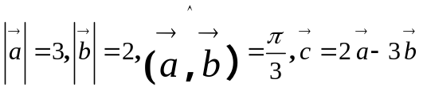，求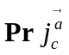
提示. 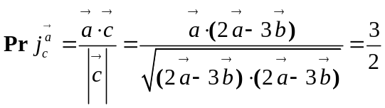
- 已知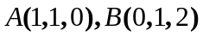，试在轴上求一点，使得面积最小
提示：设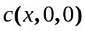，则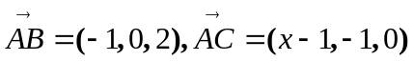
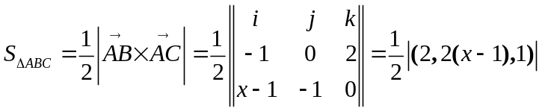
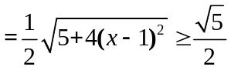
- 求通过轴且与平面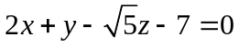成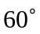角的平面方程。
提示：设平面方程为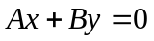
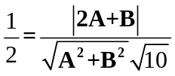得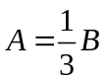或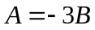
- 求两平面所成的二面角的角平分面方程
提示：利用角平分面上的点到两平面距离相等
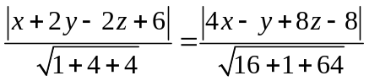
- 直线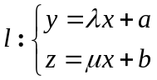与平面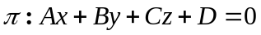相交的充要条件是
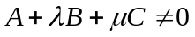
6．求点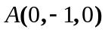关于直线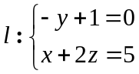对称点的坐标，
提示：直线的方向向量为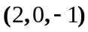，过点A与直线垂直的平面方程为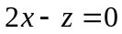
直线与平面的交点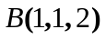，设对称点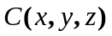
则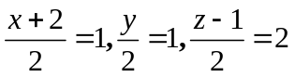
7. 确定的值，使直线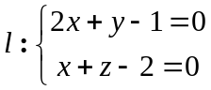与平面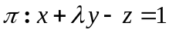平行，并求直线与平面的距离；
提示：直线的方向向量为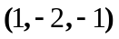，经过点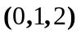
则有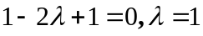 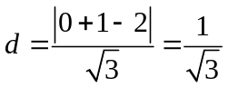
8. 设直线过点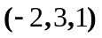且与轴相交，与直线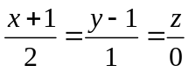垂直，求直线的方程
提示：设直线与轴相交的交点为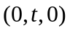，则直线的方向向量为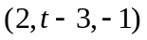
又有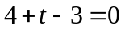，得
9 求通过点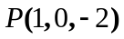与平面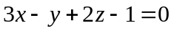平行且与直线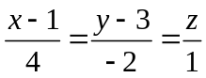相交的直线方程。
提示：设所求直线与已知直线的交点为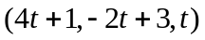
则直线的方向向量可取为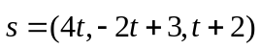，又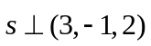
从而得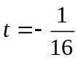，则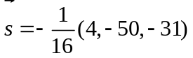
10. 在过直线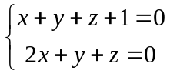的所有平面中，求和原点距离最大的平面方程；
提示：设平面束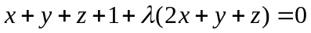即
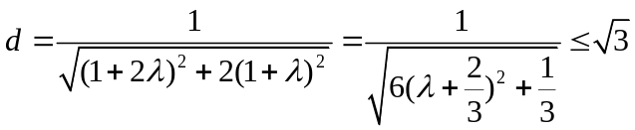等号当且仅当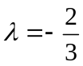
11． 曲线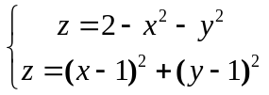在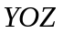的投影是
提示：两方程相加得